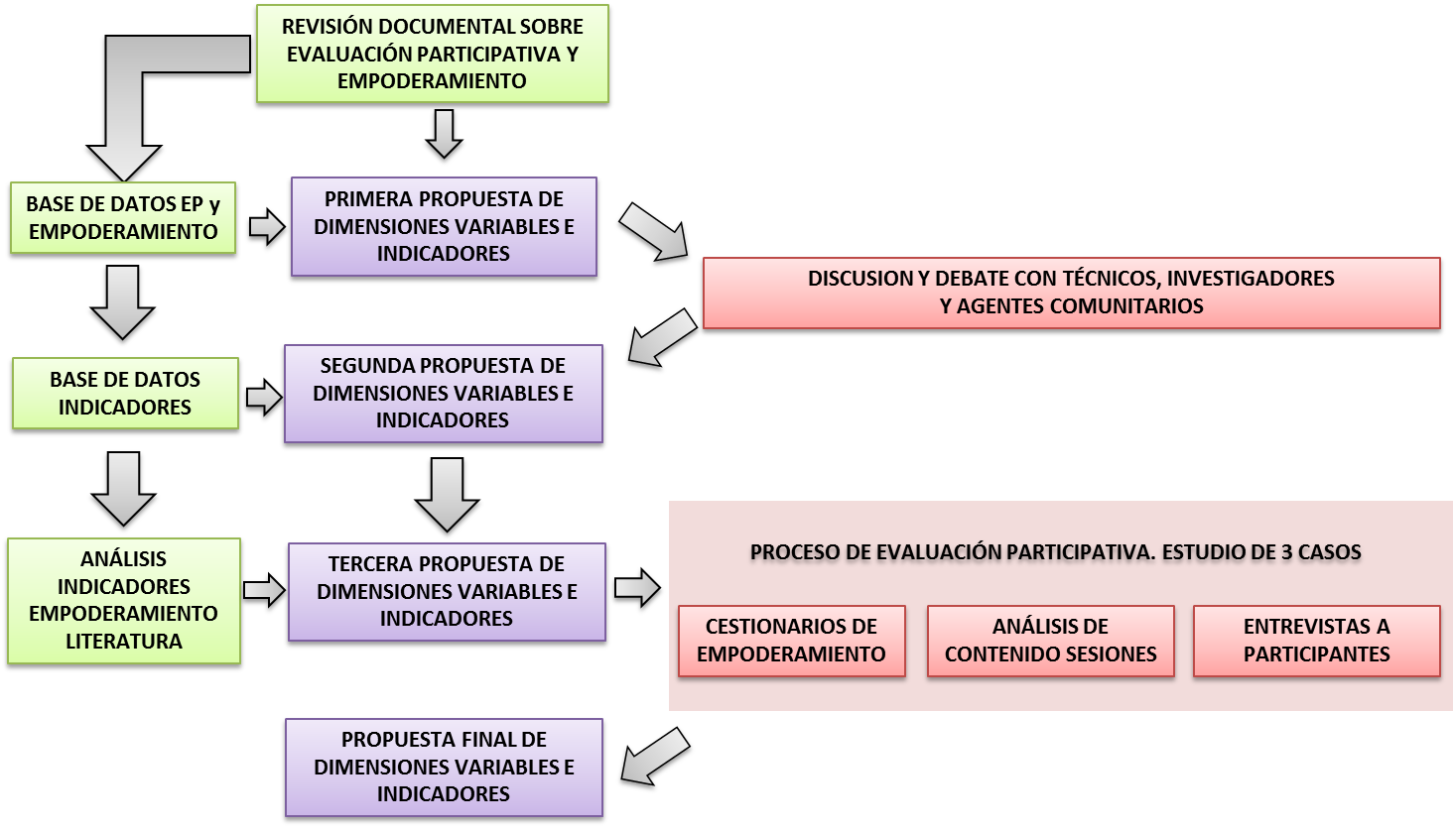

Figura 1. El proceso de confección del sistema de variables e indicadores de empoderamiento. Fuente: elaboración propia.

Técnica/instrumento | Procedimiento
Cuestionario inicial | Cuestionario inicial compuesto de 31 ítems. Se aplica a 30 participantes en el proceso de EP entre las comunidades que configuran los tres casos de estudio.
 | Se complementa la muestra de estudio con 19 cuestionarios a vecinos de las tres comunidades, ajenos al proceso de EP. Este grupo se constituirá como grupo control.
Análisis de contenido | Se redactan 36 actas a partir de las reuniones realizadas en los tres estudios de caso. Este material configura la materia prima objeto del análisis de contenido, a partir de las variables e indicadores de empoderamiento.
Cuestionario final | Se vuelve a pasar el cuestionario inicial al grupo de EP que constituyó la muestra al principio. El cuestionario en esta ocasión incorpora para los participantes en la EP 2 preguntas abiertas sobre la valoración y experiencia de este proceso.
 | Se repite el cuestionario inicial al grupo control.
Entrevistas | Se realizan 11 entrevistas semi-estructuradas a 14 participantes en los tres estudios de caso.
Tabla 1. Síntesis de instrumentos utilizados en los estudios de caso. Fuente: elaboración propia.

Variable | Indicador | Dimensiones
 |  | Ind | Com
Autoestima | Progreso en la satisfacción con uno mismo | x
 | Coraje (Afrontar con seguridad determinadas acciones y compromisos) | x
 | Timidez (Capacidad de mostrarse en público sin temor) | x
 | Seguridad (Creer en uno mismo) | x
Responsabilidad | Asumir tareas y compromisos de forma consciente voluntaria y realista | x | x
 | Asumir un rol propio | x | x
 | Capacidad de actuar comunitariamente |  | x
Eficacia | Capacidad de tomar decisiones apropiadas en los momentos oportunos | x | x
 | Mantener un sistematismo y continuidad en la realización de tareas (Disciplina) | x | x
Capacidad crítica | Capacidad de análisis | x | x
 | Tener un criterio propio | x | x
Autonomía | Iniciativa | x | x
 | Autogestión | x | x
Reconocimiento | Considerarse como interlocutor válido y actor | x | x
 | Considerar a los demás como interlocutores válidos y actores | x | x
Trabajo en equipo | Mostrar implicación en el trabajo en equipo | x
 | Contribuir con un rol proactivo en el trabajo en equipo | x
 | Capacidad de comunicación | x | x
Inclusión e integración comunitaria | Capacidad de integración de la comunidad o del grupo |  | x
 | Acogida de nuevos residentes |  | x
Identidad comunitaria | Sentimiento de pertenencia a la comunidad o al grupo | x | x
 | Conciencia de problemáticas compartidas | x | x
Conocimiento comunitario | Conocimiento general de la comunidad | x | x
 | Conocimiento de servicios, recursos y equipamientos de la comunidad | x | x
 | Conocer los diferentes agentes y organizaciones de la comunidad. | x | x
Organización de la comunidad | Capacidad de la comunidad para organizarse |  | x
 | Circulación fluida de información en la comunidad |  | x
 | Capacidad de respuesta comunitaria |  | x
 | Capacidad de trabajar en alianzas |  | x
 | Participación de personas y grupos | x | x
 | Creación o disposición de espacios para la participación |  | x
Aprendizajes | Consciencia de haber adquirido o mejorado los propios conocimientos o capacidades | x | x
 | Mejora de las capacidades de los demás | x | x
Evaluación | Capacidad de evaluación | x | x
 | Importancia de la evaluación | x | x
 | Capacidad de autoevaluación | x | x
Tabla 2. Variables e indicadores de empoderamiento. Fuente: elaboración propia.

